คู่เดือดบางแสนคลาสสิกยัดห่วงดัดดรุณี VS ศรีราชา

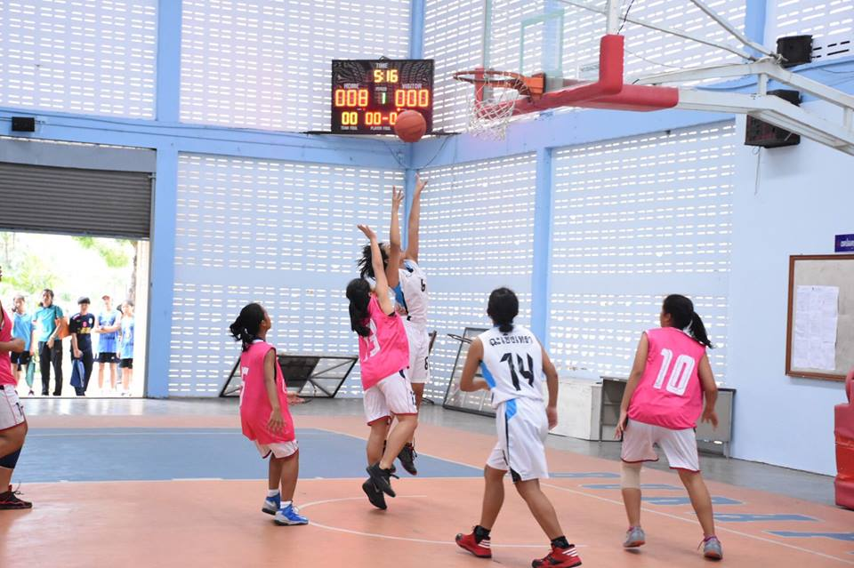

คู่เดือดบางแสนคลาสสิกยัดห่วงดัดดรุณี VS ศรีราชา
วันอาทิตย์ที่ ๘ มกราคม พ.ศ.๒๕๖๐ “บางแสนคลาสสิก” ครั้งที่๓๓ ณ.โรงพลศึกษา มหาวิทยาลัยบูรพา บางแสน จ.ชลบุรี รุ่นอายุไม่เกิน ๑๘ ปีหญิง การแข่งขันคู่แรก รร.ดัดดรุณี พบ รร.ศรีราชากับเกมการแข่งขันที่ดุเดือดทำเอากองเชียร์ข้างสนามถึงกับลุ้นระทึกกับการแข่งขันบาสเกตบอลในครั้งนี้ ควอเตอร์แรกฝ่ายรร.ดัดดรุณี (ขาว)เป็นฝ่ายบุกเกมทำคะแนนนำศรีราชา(ชมพู) ๑๐-๔ คะแนน กลับสู่ควอเตอร์ที่สองศรีราชานำทีมโดย เด็กหญิงปิ่นมนัส เนตรสุริวงศ์(ปีกขวา)พร้อมทีมทำเกมบุกทำแต้มตีตื้นขึ้นมาเป็น ๑๖-๑๕ คะแนน ทำให้ควอเตอร์ที่สามรร.ดัดดรุณีเปลี่ยนแผนและวางฟอร์มการเล่นที่เฉียบขาดทำคะแนนนำห่าง
รร.ศรีราชาไปด้วยคะแนน ๔๐-๒๒ คะแนน จบเกมรร.ดัดดรุณีเป็นฝ่ายเอาชนะรร.ศรีราชาไปด้วยคะแนน
๕๐-๓๙ คะแนน
อีกคู่ที่สร้างความหวาดเสียวการแข่งขันในบาสเกตบอลระหว่างรร.อัสสัมชัญศรีราชาพบกับ
รร.สมุทรปราการ ในรุ่นชายอายุไม่เกิน๑๘ปี เป็นคู่ที่มีการวางฟอร์มการเล่นที่ผลัดกันบุกอย่างดุเดือดทั่วทั้งสนามทำให้ควอเตอร์แรกฝ่าย รร.สมุทรปราการทำคะแนนขึ้นนำรร.อัสสัมชัญศรีราชาด้วยคะแนน ๖-๙ คะแนน ต่อมาในควอเตอร์ที่สอง รร.สมุทรปราการพยายามทำแต้มหนี รร.อัสัมชัญศรีราชาด้วยคะแนน ๑๘-๒๑ คะแนน ควอเตอร์ที่สาม ๒๐-๒๔ คะแนน และควอเตอร์สี่ทั้งสองเร่งทำแต้ม ลุ้นสะเทือนเรียกเสียงกรี๊ดทั่วสนามผลัดกันทำแต้มต่อแต้มอย่างรวดเร็วและทำให้ฝ่ายรร.อัสสัมชัญศรีราชาพลิกเกมเป็นฝ่ายเอาชนะ
รร.สมุทรปราการเฉียดฉิวด้วยคะแนน ๓๙-๓๗ คะแนน
ผลการแข่งขันคู่อื่นๆที่มีความน่าสนใจ รุ่นหญิงอายุไม่เกิน ๑๘ปี รร.สตรีสมุทรปราการชนะรร.บ้านบึง ๓๙-๑๙ คะแนน, รร.เบญจมราชรังสฤษดิ์ชนะรร.พนัสพิทยาคาร ๘๔-๑๙ คะแนนและรุ่นชายอายุไม่เกิน ๑๒ปี รร.อัสสัมชัญสมุทรปราการชนะรร.ดาราสมุทร ๔๔-๔๓ คะแนน

